留意事項（配置基準補助金）

＜令和６年度交付申請・１回目支払請求＞　認定こども園用

令和６年度補助金交付申請書、請求書の作成にあたり、重要な部分や間違いやすい部分を抽出して説明しています。この資料に載っていない詳細な部分は、入力シートに載せていますのでご確認願います。

エクセルファイルは１年間分の入力ができるようになっていますが、「４月１日現在」の状況のみ記載していただければ結構です。

なお、様式入力にあたっては、

黄色セルの入力をお願いします。

水色セルは、「園毎の固有番号」に基づいて、千葉市が把握している情報が表示されます。

念のためご確認いただき、**万が一誤りがあれば、関数の上から赤字でご修正ください**

要配慮児童が多数おり、必要な加配職員が複数名いる場合、市の決定する加配職員数と実配置人数の範囲内で補助（制度上の上限なし）します。

それ以外の部分は自動計算されます。

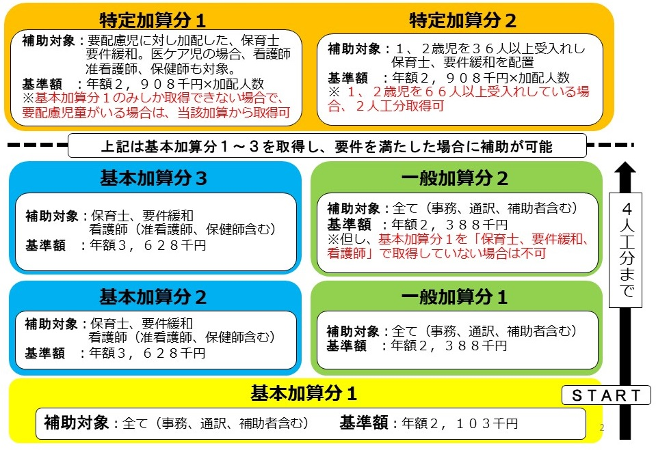**はじめに　～制度のイメージ図と考え方～　※当該資料末尾の具体例も合わせてご参照下さい。**

【考え方】

■原則、基本加算分１から取得

　※基本加算分１の補助対象は全職種だが、給付費上求められている非常勤保育士との

　　関係上、保育士・要件緩和を優先して充てる必要有。

　 ※基本加算分１のみしか取得できず要配慮児童がいる場合、特定加算分１から取得可

■基本加算分と一般加算分は合わせて４人工分まで

■基本加算分の看護師等（准看護師、保健師含む。以下同じ）は１人工分まで

　※２人工以上配置される場合は、一般加算の補助対象とすることは可

　※１人区分に限り、要件緩和としてみなすことが可

■事務、通訳、保育補助者は最大２人工分まで

　※例：①事務が３人工いても基本加算分１と一般加算分１のみ（保育士等の配置がいない場合）

　　 　 ②基本加算分１を「保育士、要件緩和、看護師」で取得し、

　　　　　事務が２人いれば基本加算分１、一般加算分１・２を取得可

■特定加算分は基本加算分１～３を取得し要件を満たした場合に補助可

■栄養管理加算（配置）を取得している場合、一般加算分は減額

■補助額は、人件費と基準額を比べ、低い方の額

　※課外活動における外部講師や、嘱託医は除く

給付費の額が定まっていないことから、今般の当初交付申請の額は例年どおりの積算となりますが、今後４・５歳児配置改善加算の加算額及び職員の配置状況等を踏まえ、実績報告の際に補助額の調整（減額）をさせていただく場合がございますのであらかじめご留意ください。（詳細は後日周知予定）

**０　基本情報（シート①）**

　このシートの記載内容を、他のシートの計算根拠としているため、必ず最初に記入してください。

・園名、園毎の固有番号等をそれぞれ記載してください。

・作成担当者欄は、提出内容に疑義等があった際に問い合わせをしますので、内容がわかる方を記載してください。

・要配慮保育の加配、医療的ケアに係る看護師等、医療的ケアを要する児童数の欄は人数を数字で記載してください。

・概算払い（１回目・5/31支払予定）の希望の有無について記載願います。

　概算払いを希望する場合は、注意書きにも記載しておりますが、以下の点にご留意ください。

〇実績額が概算払い済額を下回る場合、令和６年５月末までに、過払い額を返還していただきます。

〇概算払いは、補助金返還が生じるおそれがある場合には請求しない扱いにすることもできます。

〇１回目の概算払いをしない場合でも、２回目の概算払い（１０月末支払い予定）を受けることができます。

**１　職員在籍名簿（シート②－１）**

　このデータを基に各月の各職種の人数をカウントして補助金額の算定に使用しているため、非常に重要なデータとなります。間違いがないか、最低２回は見直しをお願いします。

①職種欄、勤務形態欄

人数カウントを簡単にするため、選択式になっています。下記の中から選択してください。

園長　副園長　教頭　主幹保育教諭等　指導保育教諭等　保育教諭等　助保育教諭等　講師　要件緩和対象　教育・保育補助者　保健師　看護師　准看護師　栄養士　調理員　用務員　事務職員　その他（その他の場合は、備考欄にその職種を入力してください。）

「正」は正規職員です。

「嘱託等」は嘱託契約による非正規職員等です。

「パート」は正規職員、嘱託職員以外の非正規職員です。

「常」は労働契約上、**延長保育を除き園で定める常勤時間以上**勤務の場合です。

「非」は労働契約上、**延長保育を除き園で定める常勤時間未満**勤務の場合です。

■保育教諭等とは

　保育士資格又は幼稚園教諭免許を有する職員です。（幼保連携型認定こども園の職員においては、令和７年４月1日以降は、保育士資格と幼稚園免許状の両方を有している必要があります。）

　勤務形態により以下のように分類します。



■助保育教諭等とは

　幼稚園の助教諭の臨時免許状を有し、保育教諭等の職務を助ける職員です。（幼保連携型認定こども園においては、令和７年４月1日以降は、保育士資格と幼稚園助教諭臨時免許状の両方を有している必要があります。）

■講師とは

　保育教諭等又は助保育教諭等に準ずる職務に従事する職員です。

なお、課外活動に係る外部講師は補助の対象外です（名簿への記載は不要です）。

■教育・保育補助者とは

保育士資格や幼稚園教諭免許を有していない人で、教育・保育の補助をしている職員です。

（教育・保育補助者で保育士配置要件緩和対象としている場合は、「要件緩和対象」を選択してください。

要件緩和適用開始日をご記載いただきます）

■年度の途中で勤務形態・担当業務が変更となった場合

→　異動の都度、行を分けて記載してください

例）4月１日に非常勤として採用し、６月1日から正規職員となり、10月１日から延長保育担当となった場合

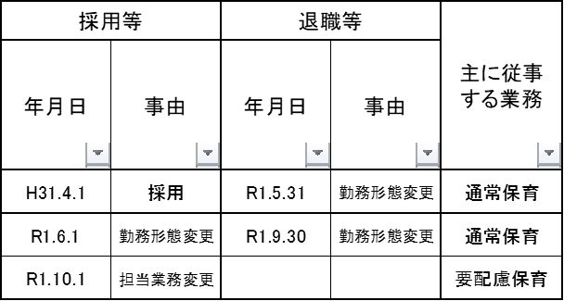

**通常保育・教育**

**通常保育・教育**

**延長保育**

**担当業務変更**

【注意点①】

**産休・育休の場合も**、備考に記載いただくだけではなく、**上記と同様の処理が必要**となります。

なお、その場合、退職等年月日欄は、実際に勤務を要した最後の日を記載してください。令和３年４月３０日まで勤務し、同年５月１日から産・育休を取得する場合の例は以下のとおり。



【注意点②】

**１人の職員が複数の業務を兼務（例えば、通常保育と延長保育）する**、あるいは**他園でのヘルプなどをしている場合**には、便宜上、勤務形態を「パート・非常勤」として、勤務時間を切り分けていただき、後述の「勤務時間数入力シート（シート②－２）」に**申請園における通常保育の勤務時間のみを入力**する必要があります。

（例）正規職員※がある月において１００時間を申請園での通常保育、

６０時間を延長保育（あるいは他園でのヘルプ）をしている場合

　　　→　便宜上、「パート・非常勤」として、１００時間のみ入力

　　※園で定める常勤時間数が１６０時間の場合

②保有する資格欄

　以下の資格について、資格を持つ場合には該当する欄で「有」を選択してください。

保育教諭、小学校教諭、養護教諭、保健師、看護師、准看護師、（管理）栄養士、調理師

※その他の資格については、「その他」の欄に記載してください。

③要件緩和適用開始日

　要件緩和職員の適用を開始した日を記載してください。

新しく要件緩和対象とする為には、子育て支援員研修受講等に関する「誓約書」が必要となります。

④採用年月日、退職年月日欄及び事由

採用等年月日欄は、新規採用、系列園からの異動、担当業務の変更等、新たに業務に就くこととなった日を記載してください。

退職等年月日欄は、退職、系列園への異動、担当業務の変更、**産休・育休**等、現在の業務を離れることとなった日を記載してください。退職日等は、実際に勤務（を要した）最後の日を記載してください。

事由欄には、採用、退職等の異動事由についてプルダウンメニューから選択してください。

※日付の入力について

正しい入力方法は、「R2.4.1」です。

幼保運営課では、皆様に入力して頂いたデータを、人数や期間を計算するシステムに貼り付けして計算しています。

以下のように入力してしまうと、きちんと計算されませんのでご注意願います。

【駄目な例】「H.30.4.1」　（Hの後ろに「．」がある。）

「H30.4.1.」　（１の後ろに「．」がある。）

「H300401」「H30　4　1」　（「．」が無い。）

「300401」、「29 4 1」　（「H」や「．」が無い。）

「,」カンマ入力も駄目です。「．」ドットで入力してください。

参考までに、「ｈ30.4.1」（ｈが小文字）で入力してエンターキーを押しても「H27.4.1」に変換されますので入力が少し楽です。

⑤主に従事する業務

　それぞれの職員が、主に従事している業務内容（対象となる加算、補助金の種別等）をプルダウンメニューから選択してください。

　※選択肢は以下の通りです。

園長、副園長、教頭、主幹・指導教諭、通常教育・保育、一時預かり、要件緩和、チーム保育推進加算、入所児童特別加算、支援センター、給食室（調理）、延長保育、教育・保育補助、事務、通訳、県特別支援教育、幼稚園型一時預かり、未就学児プレ保育、キッズガード、その他県費補助等該当、その他

【改正】令和2年度から要件緩和職員も配置基準補助金の対象となります。

要件緩和職員も、すべての補助金の対象とできます。

　ただし、児童定員数により基本加算分及び特定加算分において３人又は４人を限度とします（下表参照）。

要件緩和職員を対象とする場合の限度数について

|  |  |  |  |  |
| --- | --- | --- | --- | --- |
| 対象者分類 | 年齢別配置  (a) | 保育標準時間対応(b) | 90人以下定員の場合の１人加配(c) | 最大対象者数  (a)+(b)+(c) |
| 1. 幼稚園教諭・小学校教諭・養護教諭資格者 | ２人 | １人 | １人 | ４人（児童定員が９０人超の場合は３人） |
| 1. 市長が保育士と同等の知識・経験を有すると認めるもの | × |
| 考え方 | ・年齢別配置は、条例上は全体の１/３まで幼稚園教諭等を配置することができるが、無資格者が多くなると保育の質に疑念が生じるため、２人まで対象とすることを可能とする。  ・「保育標準時間対応」及び「９０人以下定員の場合の１人加配」については、条例通り枠内で１人ずつを対象とする。 | | | |

【改正】令和５年度から乳児の数に関わらず看護師※が要件緩和職員となります。

　※准看護師、保健師を含みます。

＜概要＞

・令和５年度からは、乳児の在籍人数に関わらず、看護師等を１人に限り保育士としてみなすことができるようになります（従前は乳児が４名以上在籍している場合に限り、保育士としてみなす）。

・しかし、乳児の在籍が３名以下の保育所等の看護師には、以下の要件が課されることとなります。

①保育士との合同保育を行うこと。

②保育に係る一定の知識や経験を有すること。

→　具体的には、勤務経験が概ね３年以上又は子育て支援員研修（地域型保育コース）の受講

・乳児の在籍が４名以上の保育所等の看護師においても、勤務経験が概ね３年に満たない場合は、子育て支援員研修（地域型保育コース）の受講を勧奨すること。

＜施行＞

令和５年４月

＜対象＞

保育園、認定こども園（幼保連携型以外の認定こども園も対象）

⑥備考欄

　「主に従事する業務」に「その他県費補助等該当」を選択した場合は、その内容を記載してください。

また、その他特記事項がある場合は記載してください。

　※関数の上から入力していただいて構いません。

**２　勤務時間数入力シート（シート②－２）**

1. 就業規則に定める月の「常勤時間数」欄

　各園が定める４月の常勤時間数を記載してください。

1. 労働契約上の就業時間（１カ月あたり）欄

　非正規職員について、労働契約に定める１カ月当たりの勤務時間数を入力してください。

　※小数点は、例えば月の勤務時間数が８３時間３０分の場合であれば、「８３．５」を記載ください。

※各月ごとに勤務時間数が異なる場合は、以下の通りとしてください。

・その者が「就業規則上の常勤時間数」以上勤務することとしている場合

　→　各月の勤務時間数（見込み）のうち、最大の時間数

・その者が「就業規則上の常勤時間数」未満の勤務であるが、契約上時間数を固定していない場合

　　　→　便宜上「1」を記載

1. 「見込を入力」と表示されたセルについて

　上記①、②を入力した結果、「見込を入力」と表示されたセルに、４月の勤務時間数の見込みを記載してください。

　　※小数点は、例えば月の勤務時間数が８３時間３０分の場合であれば、「８３．５」を記載ください。

〇勤務時間数に算入できないケース

・欠勤など、園が人件費を支払っていない場合

・国等からの補助金（ハローワークからの小学校休業等対応助成金など）が出ている場合

　この場合は、勤務時間数から、国から出た補助金の金額を時給で割り返した時間数を、除いてください。

　例）勤務時間数１００時間、時給１千円、国から１万円補助が出た場合

　　　→　１００時間　－　１万円÷１千円　＝　９０時間

〇勤務時間数に算入できるケース

　・有給休暇や特別休暇など、園が人件費を支払っている場合

　・休園中に休業手当を出した場合は、時給で割り返した時間数分を、勤務時間数としてください。

　例）時給１千円、園から休業手当１万円を出した場合

　　　→　１万円　÷　１千円　＝　１０時間

**３ 千葉市施設型給付対象施設保育士等配置基準改善費算出内訳書**

★算出内訳書（２）－（１）「各月別入所児童数及び保育士定数（国基準）」（シート③）

①年齢別児童数（受託児童を含む）欄

・４月１日時点の児童数を入力してください。管外受託児童も含めてください。

（月途中からの利用児童については、翌月分から入力してください。）

・通常保育を行っている児童数を入力してください。（要配慮保育の対象児童を**含む**。一時預かりの利用児童は除きます。）

②必要保育士数計算（a）

自動計算になっています。小数点第二位を切捨てます。

３歳児については、本来は２０：１ですが、給付費（国）の「３歳児配置改善加算（１５：１の配置）」を、市の配置基準補助金より先に受給していただくことになっているため、１５：１で計算しています。

③２・３号の定員９０人以下の場合１人加算欄

自動計算になっています。

給付費（委託費）で支給される人件費で、「保育認定こども（２号・３号）に係る利用定員が９０人以下の施設」については１人加算することとなっているものです。

④保育標準時間認定子どもが利用する場合１人加算欄

自動計算になっています。

給付費（委託費）で支給される人件費で、「保育標準時間認定を受けた子どもが利用する施設」については１人加算することとなっているものです。（千葉市では全園該当）

⑤主幹保育教諭等を専任化させるための代替保育教諭等欄

自動計算になっています。

給付費（委託費）で支給される人件費で、「主幹保育教諭等を専任化させるための代替保育教諭等」について、２人加算することとなっているものです。

⑥職員定数（国）A欄

自動計算となっています。

国の職員定数です。

■（参考）学級編制調整加配加算、チーム保育加配加算

職員定数等を基に、次ページの「④-1月別配置内訳書(2)-(2)-(A)」の中で自動計算しております。

＜学級編制調整加配加算＞　　※１号認定子どもがいる場合に限ります。

全ての学級に専任の学級担任を配置できるよう、１号認定子ども及び２号認定子どもに係る利用定員が

36人以上300人以下の施設に加算する。

＜チーム保育加配加算＞　　※１号又は2号認定子どもがいる場合に限ります。

他の加算等の認定に当たって求められる必要保育教諭等の数を超えて、保育教諭等を配置する施設に

おいて、副担任等の学級担任以外の保育教諭等を配置する、少人数の学級編制を行うなど、低年齢児を

中心として小集団化したグループ教育を実施する場合に加算する。

なお、本加算の算定上の「加配人数」は、１号認定子ども及び２号認定子どもに係る利用定員の区分ごと

の上限人数の範囲内で、必要保育教諭等の数を超えて配置する保育教諭等の数とする。

（※）１号認定子ども及び２号認定子どもに係る利用定員の区分ごとの上限人数

45人以下：１人、46人以上150人以下：２人、151人以上240人以下：３人、

241人以上270人以下：３．５人、271人以上300人以下：５人、

301人以上450人以下：６人、451人以上：８人

「必要保育教諭等の数」を超えて配置する保育教諭等の数に応じ、以下のとおり取り扱うこととする。

1. 常勤換算人数（小数点第２位以下切り捨て、小数点第１位四捨五入前）による配置保育教諭等の数から必要保育

教諭等の数を減じて得た員数が３人未満の場合

小数点第１位を四捨五入した員数とする。

（例）２．３人の場合、２人

②　常勤換算人数（小数点第２位以下切り捨て、小数点第１位四捨五入前）による配置保育教諭等の数から必要保育

教諭等の数を減じて得た員数が３人以上の場合

小数点第１位が１又は２のときは小数点第１位を切り捨て、小数点第１位が３又は４のときは小数点第１位を

０．５とし、小数点第１位が５以上のときは小数点第１位を切り上げて得た員数とする。

（例）3.2人の場合→3人、3.4人の場合→3.5人、3.6人の場合→4人

★算出内訳書（２）－（２）－（A）～（E）「月別配置内訳書」（シート④-1～４）

　②－１職員名簿、②－２勤務時間数入力シートから、すべて自動計算します。

　記載内容を確認していただき、修正する場合は②－１職員名簿、②－２勤務時間数入力シートを修正してください。

①補助金対象者数欄（E)

　ここに算出される人数と、事務・通訳・補助者・調理員の人数に対し、補助金を支給します。

　補助金対象者数に応じて支給される補助金は下表のとおりです。

　　※凡例：基本１　　　・・・　基本加算分１

　　　　　　基本１２　　・・・　基本加算分１、基本加算分２

　　　　　　基本１２３　・・・　基本加算分１、基本加算分２、基本加算分３

　　　　　　一般１　　　・・・　一般加算分１

　　　　　　一般１２　　・・・　一般加算分１、一般加算分２



★算出内訳書（３）「基本加算１」（シート⑤）

算出内訳書（４）「基本加算２」（シート⑥）

算出内訳書（５）「基本加算３」（シート⑦）

算出内訳書（６）「一般加算１」（シート⑧）

算出内訳書（７）「一般加算２」（シート⑨）

算出内訳書（８）「特定加算１」（シート⑩）

算出内訳書（９）「特定加算２」（シート⑪）

・「補助人工」の欄に数字が入っている場合に記載の人区分の補助が可能となっております。

・対象者名欄は、②－１職員名簿から選択するようになっています。

**「補助対象職種」の欄に記載された職種の方を優先的に選択**してください。

**※記載された職種の方と異なる職種の方を選択することもできますが、複数の職種の方の混在はできません。**

**例えば　「補助対象職種」が「保育教諭等」の時に「保育教諭等」と「看護師等」の方を「対象者名」に入力することはできません。**

・非正規職員を補助対象とする場合、賃金単価を記載するよう表示が出ますので、賃金単価を記載してください。

・一般加算１、２で非正規職員を補助対象とする場合、勤務日数、交通費単価を記載するよう表示が出ますので、それぞれ記載してください。

なお、**調理員等については、今まで名簿に記載している方全員を入力いただいておりましたが、制度改正後は1人区分だけで結構**です。

・各補助の対象者については、当該留意事項１ページ目をご確認ください。

・正規以外の職員を補助対象とする場合は、雇用契約内容証明書を作成し、提出ください。（雇用契約内容証明書は必ず提出願います。特に、調理員の雇用契約内容証明書の提出漏れが多いので、ご注意ください。）

　※雇用契約内容証明書に代えて、労働契約書（写）の提出でも可

★様式第１号（交付申請書）　　※第３号（分割払い請求書）は概算払いを希望する園のみ

【住所、法人名等（様式第１号、３号）】

本市で把握している４月１日時点の住所、法人名、代表者の職、代表者の氏名、施設名が表示されているので、念のため確認し、変更があれば修正願います。

データ確認終了後の、紙提出の際は押印も忘れずにお願いします。

【交付決定額について】

交付申請額の３／４の金額（千円未満切り捨て）で交付決定をします。

　・補助金額の総額を減じるものではありません。

（実績報告の手続きを経て、年度末に精算を行います。

　・概算払いを希望しない園等においては、概算払いをしないことも可能です。

【概算払いについて】

概算払いを希望する場合は、「①基本情報」シート【概算払いについて（注意事項）】を確認し、同シートの「Ｌ２０セル」で「概算払いを請求する」を選択してください。

〇実績額が概算払い済額を下回る場合、令和６年５月末までに、過払い額を返還していただきます。

〇概算払いは、補助金返還が生じるおそれがある場合には請求しない扱いにすることもできます。

〇１回目の概算払いをしない場合でも、２回目の概算払い（１０月末支払い予定）を受けることができます。

**４ 支払**

配置基準補助金は3回に分けて、以下の金額をそれぞれお支払いします。

★１回目　令和６年　５月３１日　（交付決定額の2/3（交付申請額の2/4））

（※）提出締切日（令和６年4月1５日（月））を過ぎた場合は6月の支払いとなることがありますので、予めご了承下さい。

★2回目　令和６年１０月３１日　（交付決定額の1/3（交付申請額の1/4））

★3回目　令和７年　４月３０日　（実績報告額と概算払い済額の差額）

〒２６０－８７２２　千葉市中央区千葉港１－１　本庁舎８階

千葉市こども未来局幼児教育・保育部幼保運営課　第一班　担当　大岡・髙木

電話　０４３（２４５）５７２９　　FAX　０４３（２４５）５８９４

Email　[unei-josei@city.chiba.lg.jp](mailto:unei-josei@city.chiba.lg.jp)（幼保運営課）

次ページ：具体例

これ以降のページに記載されている補助単価は、制度改正当時の単価となりますので、ご留意ください。

保育士は保育教諭等に読み替えてください。

